自动套材模式共边排版生成NC
在自动套材的模式下，我们是可以直接生成NC代码的，但是如何在自动套材模式下直接生成共边排版的NC程序,可能有些人还不是很清楚。下面我向大家说下具体的操作方法（此功能仅在CNCKAD 12 及更高的版本上支持）。

1、首先我们先要把导入的零件在【订单处理】功能中转换成DFT格式并添加切割或者可以直接导入DFT格式的零件，然后进行共边排版。
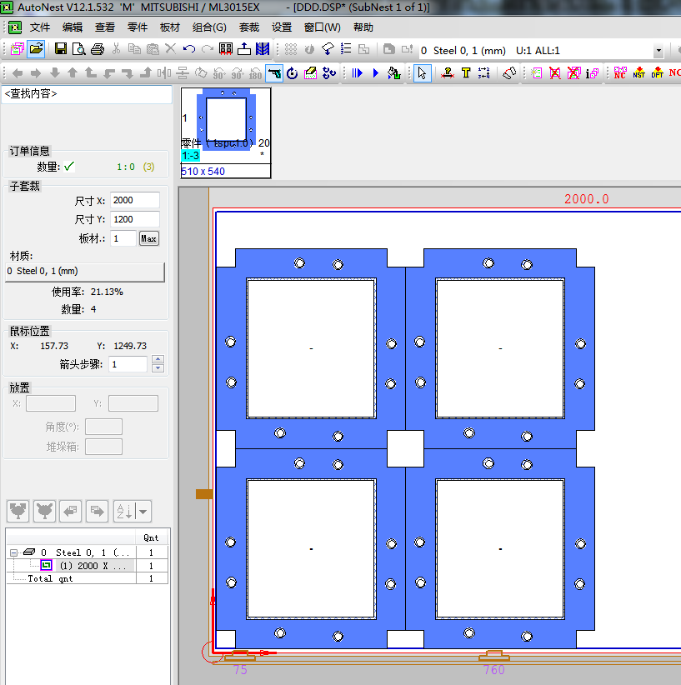
- 共边排版完成后，在【查看】菜单中选择【显示共边切割】在弹出的对话框中勾选【显示共边切割】，共边切割的光束直径可以直接选择工艺表里面的值也可以去掉【使用工艺表】前面的勾自己输入共边的光束直径。
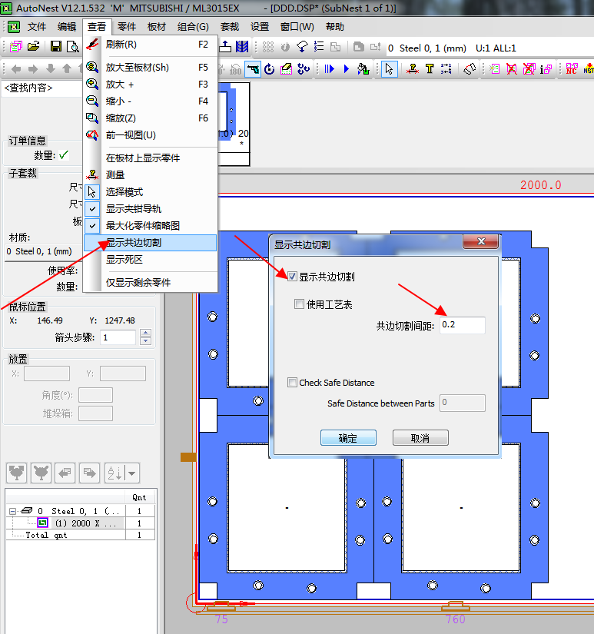
- 设置完成点击确定后，零件共边切割的地方会以特定的颜色显示出来。
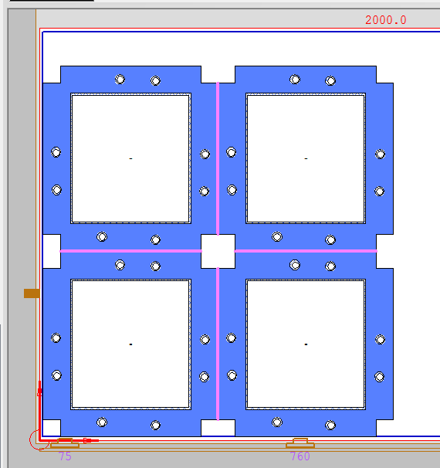
4、然后点击生成NC会弹出对话框提示生成共边切割，点击确定继续生成就可以了。
